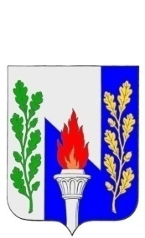

Тульская область
муниципальное образование рабочий поселок Первомайский
Щёкинского района
СОБРАНИЕ ДЕПУТАТОВ
301212, Тульская область, Щекинский район, р.п. Первомайский, пр. Улитина, д.12 т.6-38-12

РЕШЕНИЕ

О внесении изменений в Решение Собрания депутатов МО р.п. Первомайский Щекинского района от 31.10.2013 года № 55-265 «Об установлении земельного налога на территории муниципального образовании рабочий посёлок Первомайский Щёкинского района»

от 25 сентября 2014г. № 1-5

В соответствии со ст.65,66 Земельного кодекса Российской Федерации, главой 31 Налогового кодекса Российской Федерации, Федерального закона № 131-ФЗ от 06.10.2003 «Об общих принципах организации местного самоуправления в Российской Федерации», на основании статьи 27 Устава муниципального образования рабочий поселок Первомайский Щекинского района, Собрание депутатов МО р.п. Первомайский РЕШИЛО:

1. Внести в Решение Собрания депутатов МО р.п. Первомайский Щекинского района от 31.10.2013 года № 55-265 «Об установлении земельного налога на территории муниципального образовании рабочий посёлок Первомайский Щёкинского района» следующие изменения:

- в пункте 10 текст «не позднее 1 ноября» заменить текстом «не позднее 1 октября»

2. Пункт 10 Решения Собрания депутатов МО р.п. Первомайский Щекинского района от 31.10.2013 года № 55-265 «Об установлении земельного налога на территории муниципального образовании рабочий посёлок Первомайский Щёкинского района», в новой редакции, вступает в силу с 01.01.2015 года.

3. Опубликовать настоящее решение в средствах массовой информации.

Председательствующий
на Собрании депутатов
МО р.п. Первомайский
депутат Т.Л. Жарикова

